Рекомендации по организации образовательной деятельности для родителей воспитанников старшей логопедической группы № 4 МАДОУ «Детский сад № 104 комбинированного вида», находящихся в условиях самоизоляции.
Понедельник
Тема: « Лес. Деревья»
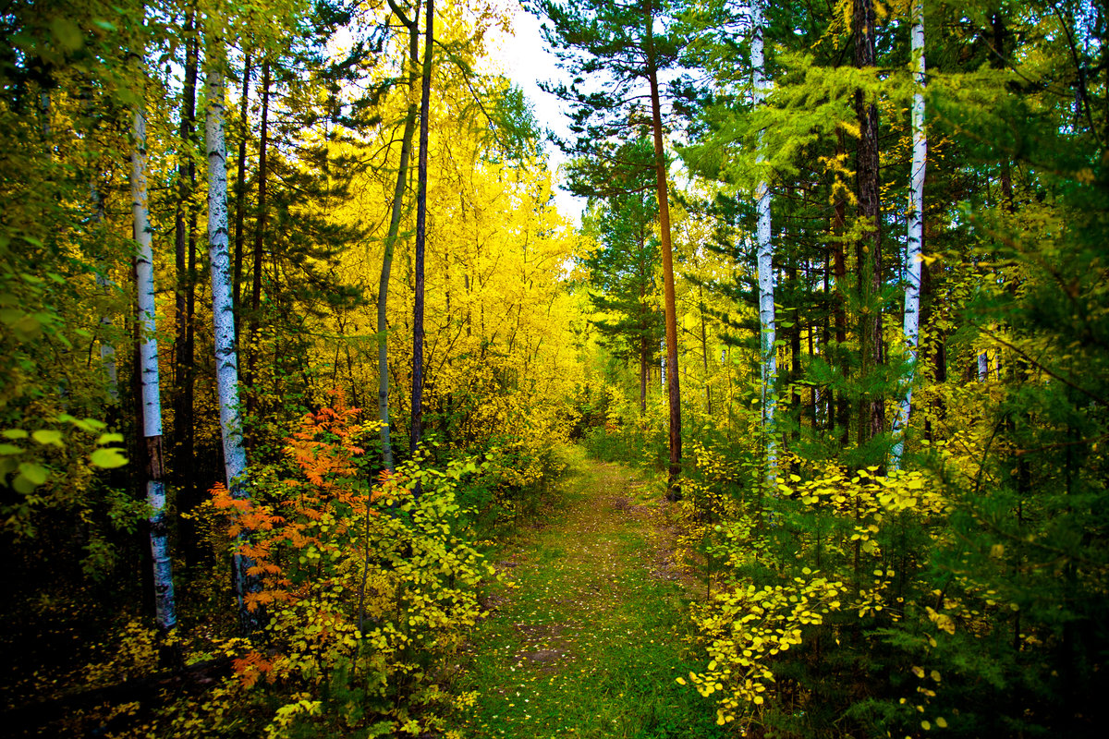
- Комплекс артикуляционной гимнастики ( Упражнения: «Блинчик», «Чашечка», «Вкусное варенье», «Горка», «Грибок», «Дятел».

- Упражнения на развитие речевого дыхания
В лесу. Представить, что вы заблудились в густом лесу. Сделав вдох, на выдохе произнесите «ау». Меняйте интонацию и громкость, поворачивайтесь то влево, то вправо. Повторите 5-6 раз.
- Покажите ребенку на прогулке разные виды деревьев, отметьте особенности строения (ствол, ветви, листья (иглы), плоды и т.д.). Рассмотрите вместе с ребенком картинки. Познакомьте его с названиями деревьев. Закрепите в словаре обобщающее понятие «деревья».
4. Проверьте, знает ли ребенок:
- названия основных (в данной местности) деревьев;
- внешнее сходство и различие деревьев;
- названия частей дерева (корни, ствол, ветви, ветки, крона, листья, иголки; пень, ствол покрыт корой, на цветущих деревьях есть почки, цветки, семена, плоды);
- зависимость роста и развития деревьев от времени года;
- правила поведения в лесу, охраны зеленых насаждений в городе.
- Поиграйте в игры: «Какой?» - подбор прилагательных к слову ЛЕС
Большой, красивый, зленный, густой, родной, прекрасный, богатый, полезный, сказочный, молодой, старый, живой, шумный, тихий, тенистый, волшебный, голый, берёзовый, сосновый, дубовый, хвойный, лиственный, смешанный, дремучий, светлый, тёмный, зимний, осенний, весенний, летний.
- «Назови ласково»
тополь – тополёк дуб −дубок осина −осинка, осиночка лес − лесок
сосна – сосенка рябина – рябинка, рябинушка
берёза − берёзка, берёзонька лист − листик, листок, листочек
- «Один – много»
сук — сучья — много сучьев ель – ели – много елей сосна – сосны – много сосен
ветка – ветки – веток липа – липы – лип лес – леса – лесов
чаща −чащи – чащ желудь − желуди −желудей крона – кроны – крон
- Объясните пословицы и поговорки. Выучите с ребенком одну по выбору.
- Дерево держится корнями, а человек — друзьями.
- Дерево ценят по плодам, а человека — по делам.
- Дерево скоро сажают, да не скоро с него плоды собирают.
- Одно дерево – не лес, один человек – не народ.
- Каково дерево, таков и клин, каков батька, таков и сын.
- Упражнение «С какого дерева плод?»: Расскажи, какой плод нашел каждый из лесных обитателей под деревом. Соедини линией каждый плод с деревом, на котором он вырос.
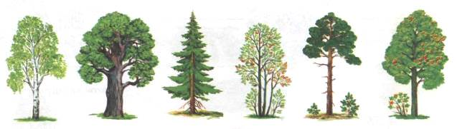
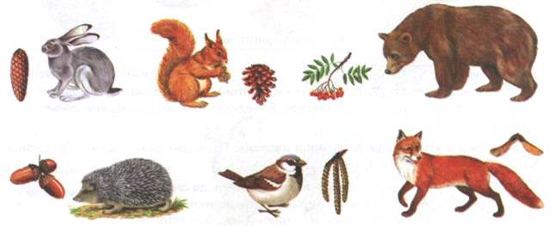
Вторник
Тема: « Звуки Д- Дь»
  - Комплекс артикуляционной гимнастики ( Упражнения: «Блинчик»,
«Чашечка», «Вкусное варенье», «Горка», «Грибок», «Дятел».
  - Упражнения на развитие речевого дыхания Дотянись до пола. и.п.:стоя, ноги врозь, руки вперёд. Наклониться вперёд и достать ладонями пол со словами: « Дуб». Повторить медленно 2-4-раза.
Символ звука: дятел долбит дерево: ДДД...

  - Характеристика звуков: звук «Д» согласный (язычок создает преграду воздуху), твердый, звонкий. Звук «Дь» согласный (язычок создает преграду воздуху), мягкий, звонкий.
  - Дидактическое упражнение «Хлопни в ладошки, если услышишь звук [Д]»:
а, д, м, д, д, и, д; да, ду, ма, мы, до.
  - Дидактическое упражнение : « Сосчитай слова со звуком Д» Взрослый просит ребенка загнуть пальчик, если тот услышит слово со звуком [Д]. Сколько пальчиков загнули?
Дуб, корова, дорога, вода, усы, дом, лиса.
  - Дидактическое упражнение : « Раз, два, три без ошибки повтори» Взрослый предлагает ребенку повторить за ним серию слогов:
да-до-ду, ды-ду-да; да-до-ду-ды, ду-ды-да-до.

  - Отгадать загадки, назвать первый звук в отгадках:
Кто приходит,
Кто уходит, —
Все ее за ручку водят. (Дверь)
Весной веселит,
Летом холодит,
Осенью питает,
Зимой согревает. (Дерево)
К вечеру умирает,
Поутру оживает. (День)
Не живая, а идет,
Неподвижна, а ведет. (Дорога)
  - Дидактическое упражнение: « Доскажи словечко» ( по картинкам Тут нащ дом.)

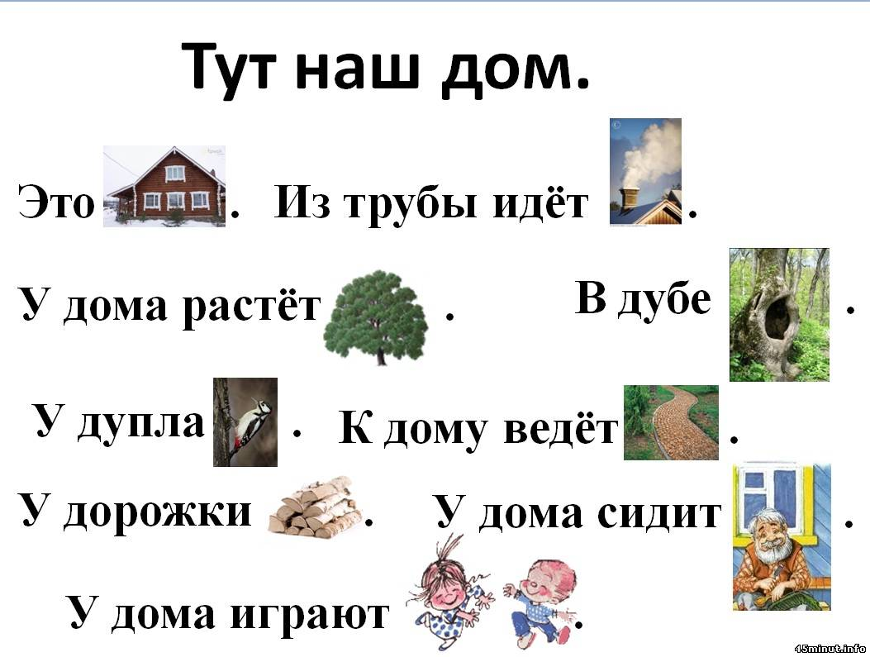

Среда
Тема: «Звуки « Д-Дь» Буква Д
  - Комплекс артикуляционной гимнастики ( Упражнения: « Лягушка - Слоник», « Качели», « Месим тесто», « Парус», « Гармошка», « Болтушка».
  - Упражнения на развитие речевого дыхания
Одуванчик. Делает глубокий вдох носом, затем длинный выдох через рот, как будто хочет сдуть с одуванчика пух.
  - Придумать слова со звуками «Д-Дь»

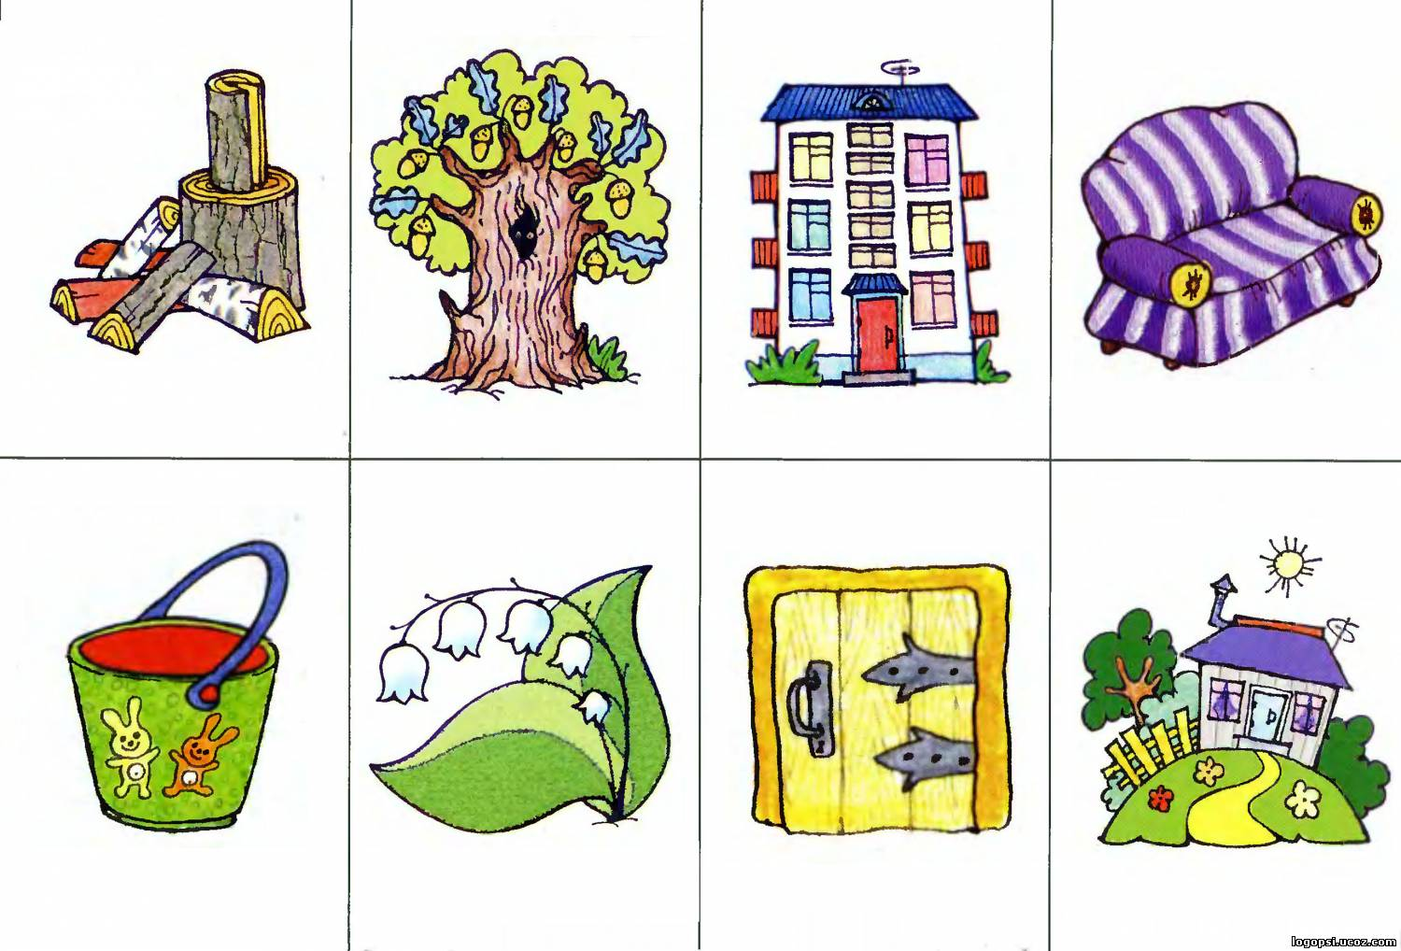
4. Выучить чистоговорки:
Да-да-да — у меня вода.
Ды-ды-ды — нет воды.
Ду-ду-ду — за водой пойду.
5.Дидактическая игра: «Образуй по образцу новые слова» и ответить на вопрос Какой одинаковый первый звук во всех словах?
Дом — домок — домочек — домище; дуб — ...; дым — ...; друг - ...
- Прочитай слоги:
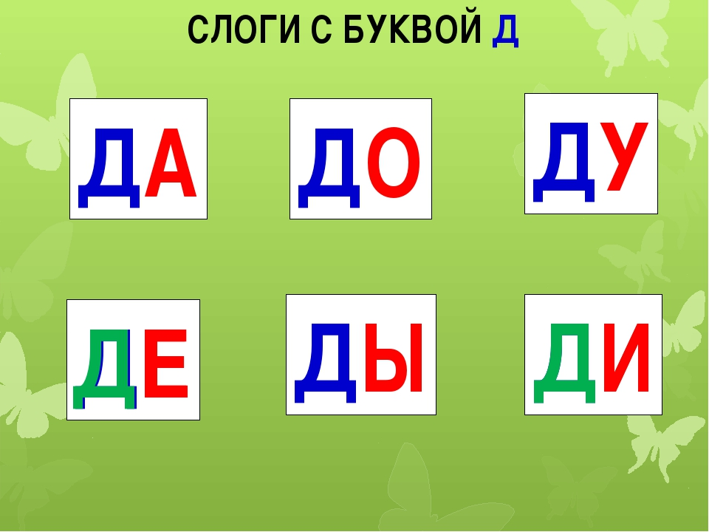
7 . Печатать буквы : Д д слоги: ду, ди слова: дом, Дима
8.Звуковой анализ слов: дом, Дима
(составить схемы слов из квадратиков синего, зелёного и красного цвета;
твёрдый согласный – синего, мягкий согласный – зелёного, гласный – красного цвета.
Сделать анализ слов: (называть первый и последний звук в словах, назвать гласные звуки в словах).
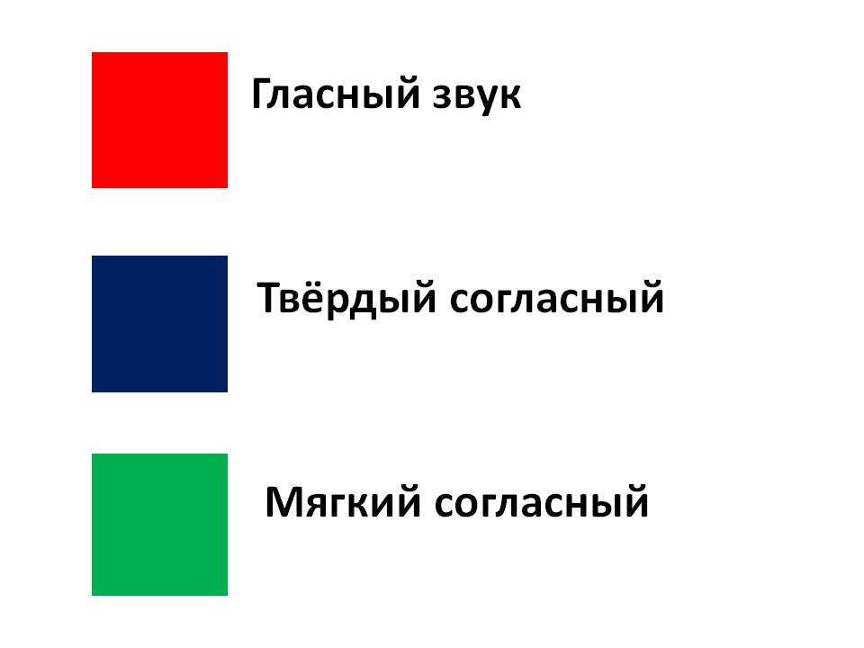
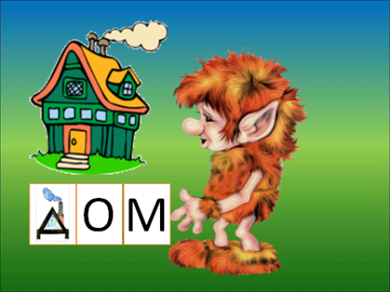
ДОМ

Черная полоска – слово, желтый прямоугольник – слог, квадратики – звуки.

Четверг
Тема: « Лес. Деревья»
- Комплекс артикуляционной гимнастики ( Упражнения: « Лягушка - Слоник», « Качели», « Чашечка», « Лошадка», «Грибок», «Дятел»,
« Болтушка».

- Поиграйте в игры: «Семейка слов» (образование родственных слов от слова ЛЕС)
Лесок, лесочек, лесной, лесник, лесовик, лесовоз, лесоповал, лесозаготовки.

- «Сосчитай 2, 5»
Один могучий дуб два могучих дуба пять могучих дубов
Одна цветущая липа две цветущих липы пять цветущих лип
Одна колючая сосна две колючих сосны пять колючих сосен
Одно засохшее дерево два засохших дерева пять засохших деревьев

- Упражнение "Что лишнее? Почему?"
- Береза, клен, тополь, колокольчик.
- Ель, дуб, осина, тополь.
- Огурец, каштан, морковь, помидор.
- Яблоко, лимон, яблоня, банан.

- Упражнение «Что происходит с листьями?» : Составь рассказ по картинкам и опорным словам.
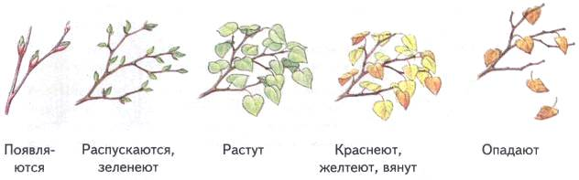

- Пересказ рассказа.
ЛЕС

В лесу много разных деревьев. Есть деревья хвойные - ёлка, сосна, а есть лиственные - берёза, осина, липа, дуб, клён. У дерева есть ствол, он покрыт корой. Ветки с листьями - это крона. А ещё у дерева есть корни, они питают дерево соками из земли. На земле много разных растений: трава, цветы, мох. Лес - это дом для зверей, птиц и насекомых. Лес приносит нам пользу: даёт древесину, лекарства, грибы, ягоды, орехи. В лесу мы отдыхаем, наслаждаемся природой. Лес - наше богатство. Береги лес!

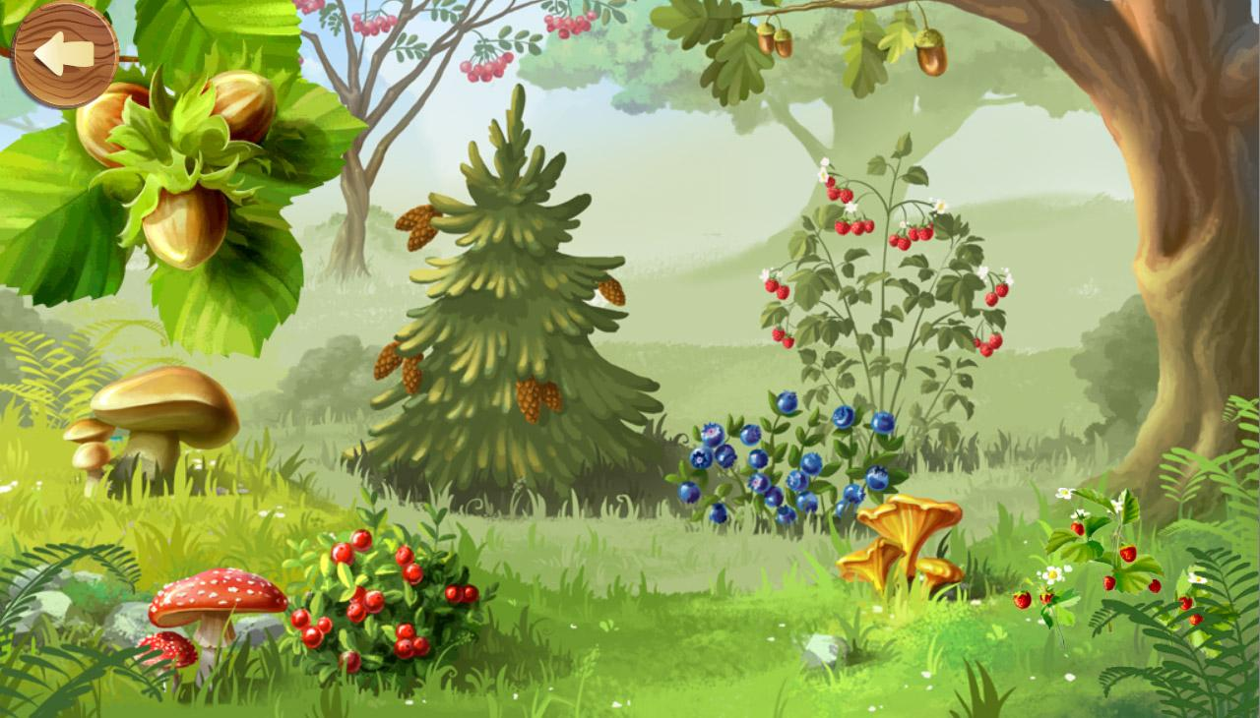

Пятница
Тема: «Лес. Деревья »
- Комплекс артикуляционной гимнастики ( Упражнения: « Горка», « Качели», «Вкусное варенье», «Лошадка», «Грибок», «Дятел», «Моторчик».
- Упражнения на развитие речевого дыхания
Ароматные цветы. Встать, положить ладони себе на грудь. Сделать медленный вдох через нос, стараясь не поднимать плечи. Задержать дыхание и медленно выдохнуть, произнося: «А-а-ах!».
- Поиграйте в игры: «Один - много»
Дерево – деревья Лист - листья
Куст -... Ветка-…
Волк -... Муравей - ...
Ёж -... Сук -...
Ствол -... Травинка-…
Соловей -... Змея-..
Ящерица-... Лиса-...
Стрекоза - ... Оса-...
Медвежонок -...
- Дидактическая игра: "Скажи наоборот".
- У сосны иглы длинные, а у ели - ...
- У клена листья большие, а у березы - ...
- У березы ствол светлый, а у клена - ...
- У дуба ствол толстый, а у березы - ...
- Дидактическая игра: «Назови предмет со словом "сосновый"»

Бор (какой?) −сосновый;
кресло (какое?) − сосновое;
мебель (какая?) − сосновая;
полено, запах, бревно, шишка, ветка, ствол, хвоя, иголки.

- Дидактическая игра: «Исправь предложения (исправленное предложение проговаривать полностью)
Листья растут В дереве. Птичка села ИЗ куста. Муравей вылез В муравейник. Сова сидит НА дупле. Дятел стучит К дереву. Заяц убегает К лисе. Стрекоза летает ПОД землёй. Гусеница ползёт ПОД веточкой. Бабочка порхает В цветке. Цветы растут НАД деревом.

- Отгадать и выучить загадку:
Её всегда в лесу найдёшь —
Пойдём гулять и встретим:
Стоит колючая, как ёж,
Зимою в платье летнем. (Ёлка)
﻿

